

Presseinformation

Portfolio abgerundet: Seeland entscheidet sich für Liebherr-Mobilkran LTM 1150-5.3

⸺

LTM 1150-5.3 aufgrund hoher Nachfrage beschafft

Modernste Krantechnik und langjährige Partnerschaft entscheidend

Längster Teleskopausleger seiner Kranklasse

Aufgrund der hohen Nachfrage hat die Gustav Seeland GmbH einen 150-Tonnen-Mobilkran beschafft. Ein Liebherr LTM 1150-5.3 rundet nun das Portfolio des Hamburger Kran- und Schwerlastunternehmens ab. Modernste Krantechnik und langjährige Partnerschaft gaben den Ausschlag, wieder auf Liebherr zu vertrauen.

Ehingen (Donau) (Deutschland), 3. November 2021 – Liebherr hatte den LTM 1150-5.3 vor einem Jahr unter dem Slogan „The jewel in your fleet“ erstmals der Öffentlichkeit präsentiert – aufgrund der Corona-Pandemie nicht auf einer Messe, sondern virtuell. Der flexible Allrounder verfügt mit seinen 66 Metern über den längsten Teleskopausleger seiner Kranklasse und ist auf Augenhöhe mit Krantypen in der 200-Tonnen-Tragkraftklasse. Er punktet mit herausragenden Traglasten in steiler Stellung sowie bei großer Ausladung. Und er ist auf der Baustelle sofort einsatzbereit: Bei 60 Tonnen Gesamtgewicht führt der neue 150-Tonner bereits neun Tonnen Ballast mit. Damit kann er viele Jobs erledigen, ohne dass extra Ballasttransporte benötigt werden. Das spart Zeit, Geld und macht den Kran umso wertvoller für jeden Kranbetreiber.

Der Geschäftsführer der Gustav Seeland GmbH, Johann Evers, erklärt: „Wir haben den Bedarf am Markt erkannt und aufgrund der Kundennachfrage investiert. Nach interner Absprache mit unserer Disposition und unseren Kranfahrern haben wir uns für den Liebherr-150-Tonner entschieden. Durch den LTM 1150-5.3 soll das Seeland-Portfolio im Kranbereich aufgestockt werden.“

Für Seeland war wichtig, dass der Kran dem neusten Stand der Technik entspricht, um seinen Kunden individuelle und moderne Kranlösungen und Krandienste anbieten zu können. Der LTM 1150-5.3 ist unter anderem für betriebsinterne Umsetzungen, Richtarbeiten, Montagehilfen, Brückenverschübe, Be- und Entladungen, Umschlagarbeiten und Bergungen vorgesehen.

Langjährige Partnerschaft

Zu Liebherr hat die Gustav Seeland GmbH langjährige Geschäftsbeziehungen. Insgesamt betreibt das Unternehmen mit knapp über 80 Mitarbeitenden 17 Krane unterschiedlichster Bauart. Von den zehn All-Terrain-Kranen stammen acht aus dem Hause Liebherr. Im Sommer 2021 zog ein LTM 1060-3.1 in den Fuhrpark ein, ein Teleskop-Aufbaukran LTF 1045-4.1 steht kurz vor der Auslieferung. Evers berichtet: „Besonderen Wert legen wir auf einen Rundumservice, der bei Liebherr immer gegeben ist und auf den wir schon jahrelang vertrauen und zurückgreifen können. Uns gefällt die Transparenz des Unternehmens und wir betrachten Liebherr als einen leistungsstarken Partner.“

Über die Gustav Seeland GmbH

Als einer der größten Anbieter in der deutschen Schwergutlogistik finden die Gustav Seeland GmbH für jede noch so komplexe Aufgabe die passende Lösung. Das Angebot umfasst den gesamten Bereich der Schwer- und Spezialtransporte, der Autokranarbeiten, der Hybrid-Flotte, der Industriemontagen, des Engineerings sowie der Schwergutlagerung. Als Partner und Gründungsmitglied der BigMove AG verfügt das Unternehmen über ein europaweites Netzwerk und darüber hinaus über einen enormen Fahrzeugpool. Seeland ist nach ISO 9001:2015, SCCP:2011 und Ökoprofit zertifiziert und unterstützt durch den Beitritt zur „UmweltPartnerschaft Hamburg“ tatkräftig die Verringerung des CO2-Ausstoßes, indem unter anderem zunehmend in Hybrid-Fahrzeugtechnik investiert wird.

Über die Liebherr-Werk Ehingen GmbH

Die Liebherr-Werk Ehingen GmbH ist einer der führenden Hersteller von Mobil- und Raupenkranen. Die Palette der Mobilkrane reicht vom 2-achsigen 35 Tonnen-Kran bis zum Schwerlastkran mit 1.200 Tonnen Traglast und 9-achsigem Fahrgestell. Die Gittermastkrane auf Mobil- oder Raupenfahrwerken erreichen Traglasten bis 3.000 Tonnen. Mit universellen Auslegersystemen und umfangreicher Zusatzausrüstung sind sie auf den Baustellen in der ganzen Welt im Einsatz. 3.500 Mitarbeiter sind am Standort in Ehingen beschäftigt. Ein umfassender, weltweiter Service garantiert eine hohe Verfügbarkeit der Mobil- und Raupenkrane. Im Jahr 2020 wurde ein Umsatz von 2,03 Milliarden Euro im Ehinger Liebherr-Werk erwirtschaftet.

Über die Firmengruppe Liebherr

Die Firmengruppe Liebherr ist ein familiengeführtes Technologieunternehmen mit breit diversifiziertem Produktprogramm. Das Unternehmen zählt zu den größten Baumaschinenherstellern der Welt, bietet aber auch auf vielen anderen Gebieten hochwertige, nutzenorientierte Produkte und Dienstleistungen an. Die Firmengruppe umfasst heute über 140 Gesellschaften auf allen Kontinenten, beschäftigt rund 48.000 Mitarbeiterinnen und Mitarbeiter und erwirtschaftete in 2020 einen konsolidierten Gesamtumsatz von über 10,3 Milliarden Euro. Seit seiner Gründung im Jahr 1949 im süddeutschen Kirchdorf an der Iller verfolgt Liebherr das Ziel, seine Kunden mit anspruchsvollen Lösungen zu überzeugen und zum technologischen Fortschritt beizutragen.

Bilder:

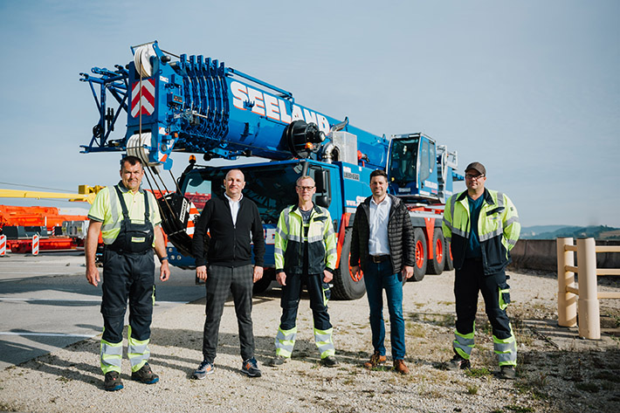  
liebherr-ltm1150-5-3-seeland-1.jpg  
V.l.n.r.: Holger Krause, Guido Neumann, Ronny Pillkahn (alle Gustav Seeland GmbH), Alexander Schwald (Liebherr-Werk Ehingen GmbH), Hendrik Willers (Gustav Seeland GmbH). Die lokal geltenden Corona-Vorgaben wurden eingehalten.

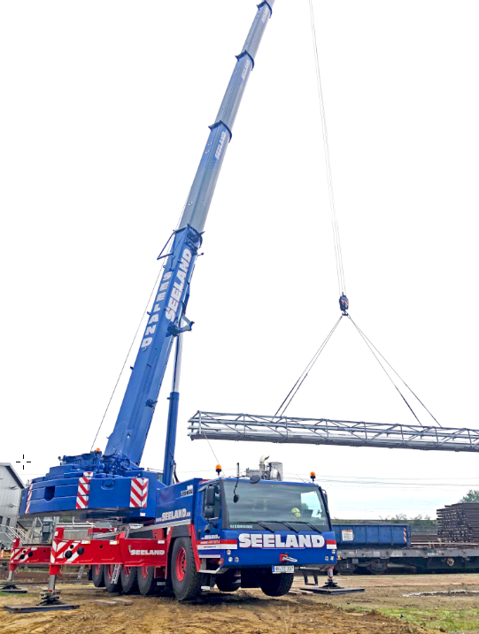  
liebherr-ltm1150-5-3-seeland-2.jpg  
Ausladungen bis 39 Meter bei einem der ersten Einsätze: In Hamburg konnte sich der neue LTM1150-5.3 beim Hub einer 5,6 Tonnen schweren Rohrbrücke bewähren.

Ansprechpartner

Wolfgang Beringer  
Marketing and Communication  
Telefon: +49 7391/502 - 3663  
E-Mail: wolfgang.beringer@liebherr.com

Veröffentlicht von

Liebherr-Werk Ehingen GmbH   
Ehingen (Donau) / Deutschland  
www.liebherr.com